2015中考物理核心考点二轮专项训练：专题一 声学（附答案）
一、中考回放
1.(2014桂林)如图所示，在“探究声音产生的原因”实验中，将正在发声的音叉紧靠悬线下的乒乓球，发现乒乓球被多次弹开。下列说法中正确的是（ ）
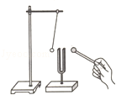
A．说明音调越高，乒乓球被弹开的幅度越大
B．说明发声体在振动
C．便于分辨出音叉振动发声时的音色是否相同
D．便于分辨出音叉振动所发出的声是次声波还是超声波
【解析】
探究声音产生的实验中，乒乓球被多次弹开说明声音是由物体振动产生的；利用乒乓球把音叉的振动放大，便于观察，这里用到了转换法的实验方法。
A．说明音调越高，乒乓球被弹开的幅度越大，错误，乒乓球弹开的幅度大，说明响度大；
B．说明发声体在振动，正确；
C．同一个音叉，音色相同，故C错误；
D．乒乓球只是起放大振幅的作用，人耳不能分辨超声和次声，故D错误；
故选B。
【答案】B
【点评】本题考查了声音产生的实验，首先对与本实验相关的知识点要熟悉，如声音产生的原因，与实验相关的音调、响度和音色等知识；其次要知道转换法的实验方法。
2.（2014•随州）据图分析，下列说法正确的是（ ）
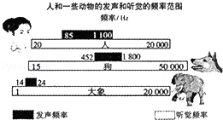
A．大象之间的“交谈”有时用超声波，声音很小，人类听不见但大象们能听清
B．静谧的夜晚我们身边的狗狗有时突然耳朵一竖并转动几下，这可能是狗狗听到了人类听不见的声音
C．家人之间悄悄说话，身边的狗狗无动于衷，因为“悄悄话”的频率狗狗是无法感知的
D．因为大象和狗的“发声频率”没有重叠区，所以狗的叫声大象永远也听不见
【解析】
图中给出了人和动物的发声和听觉的频率范围，不要把二者混淆了。
A．大象的发声的频率范围是14-24Hz，而听觉的频率范围是1-2000Hz，所以大象交谈时有的是次声波，人类听不到，但大象能听到，故A错误；
B．狗的听觉频率范围远大于人的听觉频率范围，所以狗能听到人听不到的声音，故B正确；
C．人说悄悄话，只是声音的响度小，频率范围在狗的听觉频率范围内，故狗是能听到的，C错误；
D．狗叫大象听到，一个是发声频率，一个是听觉频率，从上图看出狗的发声频率在大象的听觉频率范围内，故D错误；
故选B。
【答案】B
【点评】本题考查了对发声频率和听觉频率范围的理解，这是同学们容易忽略的一个知识点，所以要引起同学的重视。
3.(2014沈阳) 如图所示，小刚在艺术节上用吉他弹奏优美的乐曲。对于吉他发出的声音，下列说法正确的是（ ）
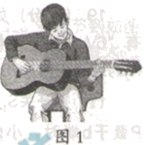
A．乐曲的声音是通过空气传入人耳的
B．变换手指按压弦的位置可以改变声音的响度
C．用力拨动吉他弦可以提高声音的音调
D．拨动不同的吉他弦可以改变吉他的音色
【解析】
A．乐曲的声音是由琴弦振动产生的，通过空气传播进入人耳，故A正确；
B．变换手指按压的位置，是改变了琴弦发声部分的长度，从而改变了音调，故B错误；
C．用力拨动琴弦，增大了发声的响度，故C错误；
D．因为不同的琴弦粗细不同，所以拨动不同的琴弦，是改变音调，故D错误；
故选A。
【答案】A
【点评】本题结合生活实例综合考查了声音的产生和传播及声音的特性方面的知识，这就强调同学们对知识的学习要会联系生活现象来分析。
4.（2014•湖北）广场舞是中国大妈非常喜欢的一种健身活动．但同时广场舞的音响却给周边住宅楼休息的居民造成了一定影响．为了使双方的利益都得到尊重，和谐相处，你认为采取下面哪种方法是有效、合理的（ ）
A．住宅楼的居民都戴一个防噪声的耳罩 B．禁止广场舞活动
C．跳舞的大妈都戴一个播放音乐的耳机 D．住宅楼内安装噪声监测装置
【解析】
控制噪声有三条途径，即在声源处减弱、在传播过程中减弱和在人耳处减弱；但注意还要结合具体情况来分析。
A．住宅楼的居民都戴一个防噪声了耳罩，在人耳处减弱噪声，是有效的，但不合理；
B．禁止广场舞活动，在声源处减弱噪声，是有效的，但不合理；
C．跳舞的大妈都戴一个播放音乐的耳机，既控制了噪声的产生，音乐也能进入大妈的耳朵，所以有效且合理，故C正确；
D．住宅楼内安装噪声监测装置，并不能减弱噪声，故无效不合理。
故选C。
【答案】C
【点评】本题考查了控制噪声方面的知识，既要掌握相关的知识点，同时也要学会根据具体的实例来进行分析。
5.（2014广州）甲声音波形如图4所示，把音调比甲高的乙声音输入同一设置的示波器，乙声音的波形是下图中的哪一幅（ ）
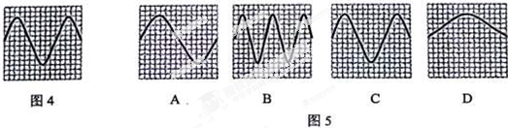
【解析】
不同音调声音的波形图体现在波的密集程度不同；不同响度声音的波形图体现在波的幅度不同；不同音色声音的波形图体现在波的形状不同。所以本题只是改变了声音的音调，因此只是波的密集程度发生了改变，并不能改变波的幅度和形状，故正确答案是B。
【答案】B
【点评】本题考查了对波形图的认识，要注意理解音调、响度和音色不同的波形图的特点。
6.（2014•成都）关于声音，下列说法正确的是（ ）
A． 人们小声说话，声音的音调一定低
B． 用力敲鼓，站在近处和远处的人听到的鼓声的响度是一样的
C． 能听出电话里谁在说话，是根据声音的音色辨别的
D． 在公路旁设置声音屏障是在声源处消除了噪声
【解析】
探究声音产生的实验中，乒乓球被多次弹开说明声音是由物体振动产生的；利用乒乓球把音叉的振动放大，便于观察，这里用到了转换法的实验方法。
A．说明音调越高，乒乓球被弹开的幅度越大，错误，乒乓球弹开的幅度大，说明响度大；
B．说明发声体在振动，正确；
C．同一个音叉，音色相同，故C错误；
D．乒乓球只是起放大振幅的作用，人耳不能分辨超声和次声，故D错误；
故选C。
【答案】C
【点评】本题考查了声音产生的实验，首先对与本实验相关的知识点要熟悉，如声音产生的原因，与实验相关的音调、响度和音色等知识；其次要知道转换法的实验方法。
7．（2014•绥化）吼猴是世界上叫声最响的动物之一，它以雷鸣般的吼声警告其它动物不要侵犯它的领地．这里的“雷鸣般”描述的是声音的 特性．人们可以根据声音的 特性分辨出吼猴的叫声．
【解析】
声音的三个特性：音调表示声音的高低；响度表示声音的大小；音色表示声音的特色。“雷鸣般”说明声音的响度大；根据音色来分辨猴子的叫声。
【答案】响度；音色
【点评】本题考查了对声音的特性的理解，这里要根据题目字里行间给出的意思来进行分辨，不要根据字面意思得出结论。
8.（2014•贵阳）随着社会的发展，噪声污染越来越严重地影响着我们的身心健康．请你结合相关物理知识和生活实际，为我市创建宜居城市，提出两条减弱噪声的合理措施．
解：从减弱噪声的三种途径上考虑：公共场合不大声喧哗，这是在声源处减弱噪声，植树造林；在高速公路两旁修建隔音墙，即是通过在声音的传播过程中减弱了噪声的传播．
【解析】
减弱噪声可从三条途径上来考虑：⑴在声源处减弱：如公共场合不大声喧哗、小区附近禁止鸣笛等；⑵在传播过程中减弱：如植树造林、在小区附近修建隔音墙等；⑶在人耳处减弱；
但就本题而言，只能从前两方面来考虑。
【答案】⑴公共场合不大声喧哗；⑵小区附近禁止鸣笛等；⑶植树造林；⑷在小区附近修建隔音墙等。
【点评】本题考查了减弱噪声的途径在生活中的实际应用，要注意联系实际提出切实可行的办法。
二、15年中考考点解读
声现象是日常生活中经常接触到的物理现象。本专题主要考查的是一些与学生的生活和学习有关的声学初步知识，考查的重点是声音的产生与传播，它是解释各种声现象的基础；及乐音的三个特征：音调、响度和音色。
学生解题的难点主要有两个：一是理解声音的传播需要介质；二是理解乐音的三个特征。
噪声污染已成为一个社会问题，近几年在中考中出现的比较多，要注意联系实际来解决噪声问题。
三、2015中考应考策略
本专题在中考中出题形式以填空题、选择题为主。
本专题的解题方法技巧主要是重视知识的应用，应注意以下几点：
1.对基本概念不仅要理解和熟记，而且要学会对易混淆的概念（如音调、响度、音色）进行比较，找出它们的异同点，从而加深对知识的理解和运用；
2.声音是由物体的振动产生的，但物体振动，人不一定能听到声音，人耳要听到声音必须要同时具备三个条件：⑴发声体的振动频率必须在20Hz-20000Hz之间；⑵声源与人耳之间有传声的介质；⑶有正常的听觉系统；
3.在分析声音的传播条件时要抓住“需要介质”这一关键，声音在不同介质中的传播速度不同，一般情况下在固体中传声最快，在液体中次之，在气体中最慢，在真空中不能传声。在同种介质中声音的传播速度还与温度有关，温度越高，声速越快；
4.在区分声音的特征时，要知道音调高的响度不一定大，响度大的音调不一定高。在声音的传播过程中，音调、音色一般不变，响度会随着传播距离的改变而发生变化；
5.在解释噪声的危害与控制问题时，掌握乐音与噪音的联系，知道乐音在特定条件下也会变成噪声。控制噪声应着眼于消声、吸声、隔声三个环节。
四、2015中考应考演练
1.关于声音的产生和传播，下列说法正确的是（ ）
A．声音可以在真空中传播 B．声音是由物体的振动产生的
C．声音的传播不需要时间 D．敲鼓时，听到鼓声，鼓面不振动
【解析】
声音是由物体振动产生的；声音的传播需要介质，固体、液体和气体都可以作为传声的介质。
A．声音可以在真空中传播，错误，真空不能传声；
B．声音是由物体的振动产生的，正确；
C．声音的传播不需要时间，错误；
D．敲鼓时，听到鼓声音，鼓面一定在振动，故D错误；
故选B。
【答案】B
【点评】本题考查了声音产生和传播的知识，要着重把握声音的产生和传播的条件。
2.星光中学有一个l50m × 70m大小的操场，广播室在操场两端架起两个音箱S1和S2(如图)，吴老师绕场一周试听了一番，在甲、乙、丙、丁四处(它们分别是各边的中点)，觉得有两处声音含混不清，则这两处是（ ）
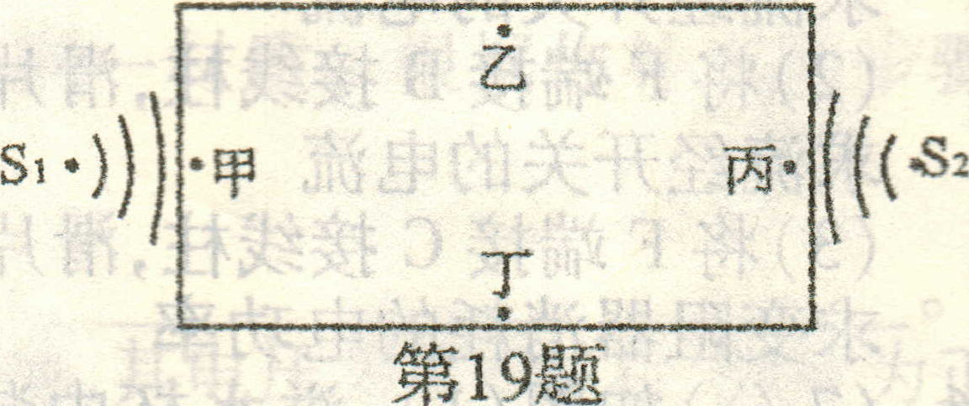
A．乙和丁 B．甲和乙 C．丙和丁 D．甲和丙
【解析】
人和两个声源之间的距离相同时，两个声源发出的同一内容的声音到达人耳时间相同，听起来具有立体感；同一内容的声音如果不同时到达人耳，就会相互干扰，含混不清。
由图可见，乙和丁距离两个声源一样远，声音同时到达，不会产生干扰，会听起来比较洪亮；而甲和丙两处则不同，距离两个声源的远近明显不同，两个声源传来的声音相互干扰，导致听不清楚．故选D．
【答案】D
【点评】本题考查了声源距离和听到声音的关系，属于声学基础知识，比较简单。
3.2013年中央电视台举办的青年歌手大奖赛中，歌手们美妙的“高音”、“低音”给我们留下了深刻的印象，这里的“高”、“低” 是指声音中的（ ）
A．音调 B．音色 C．响度 D．振幅
【解析】
歌手比赛中的高音和低音是指音调，故选A。
【答案】A
【点评】本题考查了声音的特性，比较简单。
4.雅安地震时，解放军及时赶到灾区进行救援．被埋者也要积极采取措施配合，方法之一是不断敲击周围坚硬物体，其目的是（ ）
A． 将周围物体砸开 B． 利用声传递能量 C． 利用声传递信息 D．消除寂寞
【解析】
地震被埋在废墟中的求生措施之一便是敲击坚硬的固体，如水管等，这是利用了声音传递信息，因为固体传声的效果好，故选C。
【答案】C
【点评】本题考查了声音传播的知识，固体传声速度快，而且效果好。
5.（2013威海）通常人们会从噪声的产生、传播及接收三个环节控制噪声．下列措施中，属于在产生环节控制噪声的是（ ）
A．临街的房屋安装隔音玻璃 B．学校附近禁止汽车鸣笛
C．在高噪声环境下工作的人戴耳罩 D．在城市道路旁安装隔声板
【解析】
A．临街的房屋安装隔音玻璃，是在传播过程中减弱噪声，不符合题意；
B．学校附近禁止汽车鸣笛，是在声音的产生环节控制噪声，符合题意；
C．在高噪声环境下工作的人戴耳罩，是在声音的接收环节控制噪声，不符合题意；
D．在城市道路旁安装隔声板，是在传播过程中减弱噪声，不符合题意；
故选B。
【答案】B
【点评】本题考查了控制噪声的途径，要注意结合实际来理解。
6.时值仲夏，常听见“蛙声一片”、“声声蝉鸣”，有时觉得悦耳，有时又打扰我们的休息，为了减轻蛙声和蝉鸣的影响，我们常常紧闭门窗或者戴上耳塞．下列说法正确的是（ ）
A．紧闭门窗是通过防止噪声的产生来控制噪声
B．戴上耳塞是通过阻断噪声的传播来控制噪声
C．我们能分辨蛙声和蝉鸣，是因为它们的音调不同
D．蛙声和蝉鸣都是由该动物身体的某部分振动产生的
【解析】
A．紧闭门窗是通过防止噪声的产生来控制噪声，错误，这是通过阻断噪声的传播来控制噪声的；
B．戴上耳塞是通过阻断噪声的传播来控制噪声，错误，这是通过防止噪声进入耳朵来控制噪声的；
C．我们能分辨蛙声和蝉鸣，是因为它们的音调不同，错误，不同昆虫的叫声是根据音色来分辨的；
D．蛙声和蝉鸣都是由该动物身体的某部分振动产生的，正确，声音是由物体振动产生的；
故选D。
【答案】D
【点评】本题综合考查了与声有关的各个知识点，要注意知识的综合应用练习。
7.如图所示，四个相同玻璃瓶里装水，水面高度不同，用嘴贴看瓶口吹气，如果能分别吹出“1（Do）”、“2（Re）”、“3（Mi）”、“4（Fa）”四个音阶，则与这四个音阶相对应的瓶子的序号是
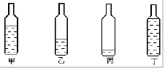
【解析】
解这类题首先要明确一个基本的常识，“1（Do）”、“2（Re）”、“3（Mi）”、“4（Fa）”这四个音阶音调是逐渐变高。
其次要知道吹瓶口时的发声体——空气柱，因为空气柱越长，音调越低；空气柱越短，音调越高。
据此分析，音调从低到高的顺序依次是：丙、乙、甲、丁。
【答案】丙、乙、甲、丁
【点评】本题考查了声音的特性的知识，要注意从发声体的角度来分析音调的高低。
8.海洋动物质量越大，其叫声越是有力而低沉，即响度较＿＿＿，音调较＿＿＿。如图（甲）、（乙）两曲线为科考船声纳系统收录的500kg的海豚和100t的蓝鲸叫声的波形图，其中，____（甲/乙）是蓝鲸发出的。
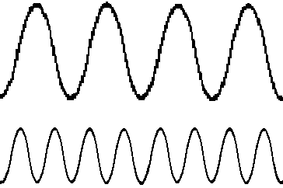
（甲）
（乙）
【解析】
音调有高低之分，响度有大小之分，故有力而低沉，说明响度大，音调低；
在波形图上，音调越高，波形越密；响度越大，波幅越大，故质量大的蓝鲸叫声的波形图应该是甲；质量小的海豚叫声的波形图应该是乙。
【答案】大；低；甲
【点评】本题考查了声音产生和传播的知识，要着重把握声音的产生和传播的条件。
9. 在图所示的漫画中，小明在大钟里，小军在外面使劲敲钟，没想到把自己震得很难受，在里面的小明反倒若无其事，你知道这是什么原因吗？
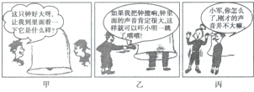
【解析】
声音是以波的形式在介质中传播的，利用声波反射原理可实现“以声消声”。
在吊钟的中心部分，由于钟壁传来的声音相互抵消，往往听不到多大声音，这在声学上成为“以声消声”．所以小明在大钟里，小军在外面使劲敲钟，没想到把自己震得很难受，在里面的小明反倒若无其事。
【答案】在吊钟的中心部分，由于钟壁传来的声音相互抵消，往往听不到多大声音，这在声学上成为“以声消声”．所以小明在大钟里，小军在外面使劲敲钟，没想到把自己震得很难受，在里面的小明反倒若无其事。
【点评】在实际生活生产中，常利用“以声消声”这一原理消除噪声．如摩托车的消声管的形状就是借助于管道截面的突然扩张（或收缩）或旁接共振腔，使沿管道传播的某些频率的声波在突变处向声源方向反射回去，从而达到消声的目的。
10.微风吹过，金属管风铃发出悦耳的声音。小明想探究管子发出声音的频率与长度、直径的关系。他选取了材料与管壁厚度都相同、长度和直径都不同的三根直管，将它们用细线悬挂，敲击后，测出各自发出声音的频率，数据如下表：
编号 | 长度/cm | 直径/cm | 频率/Hz
1 |  | 1.50 | 2131
2 | 31.00 | 2.00 | 1284
3 | 48.50 | 2.50 | 656
⑴用刻度尺测量1号管长度如图所示，读数是 cm。
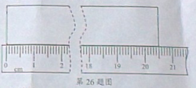
⑵三根管中音调最低的是 号。
⑶根据表中数据，能否得出“管子发出声音的频率随长度、直径的增大都会减小”的结论？请说明你的理由。
答： （能/不能）； 理由：
⑷小明发现悬挂的金属管发出声音时在做有规律的摆动，认为金属管发出的声音是由于摆动所产生的。请设计一简单的实验来检验小明的想法，简要写出实验方案和判断方法。
实验方案： ；
判断方法： 。
【解析】
⑴刻度尺的读数要注意估到分度值的下一位；
⑵音调由频率决定，频率越高，音调越高，频率越低，音调越低；
⑶根据控制变量法的思路，要探究发声的频率与长度的关系，要保持直径不变；要探究发声的频率与直径的关系，要保持长度不变，因为表格中没有控制变量，所以不能得出结论；
⑷要探究声音是由摆动产生的，可让金属管不振动，只摆动，听它能否发声即可。
【答案】⑴20.50；
⑵3；
⑶不能；没有控制变量；
⑷将金属管悬挂，轻推使其摆动；若能听到其发声，则说明发声是由摆动产生的，反之则不是由摆动产生的。
【点评】本题通过实验综合考查了与声有关的知识，综合性较强，但整体比较简单。

